不合格销毁登记存单
2022年7月26日惠州市博罗县观音阁市场A7蔬菜档档口销售的香葱样品检测出百菌清项目不合格。《食用农产品快检结果告知书》（编号：BLGYG-202207260001）及不合格食用农送达《广东省食用农产品批发（零售）市场产品记录登记表》，并告知当事人快速检测的香葱样品检测出百菌清不合格，判读结果为“不合格”。
当事人陈述对快检结果无异议，采取销毁措施，确认上述香葱0.16kg，销毁0.16kg。
1.销毁样品前
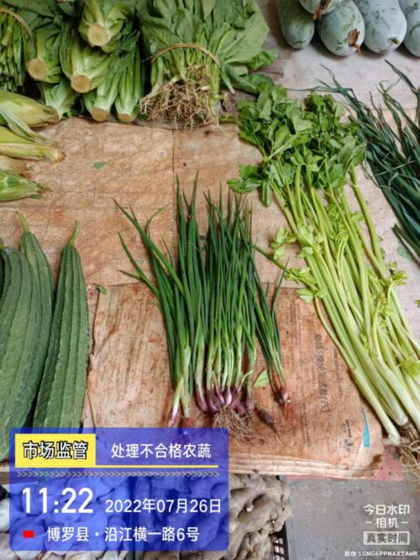
- 销毁样品称重

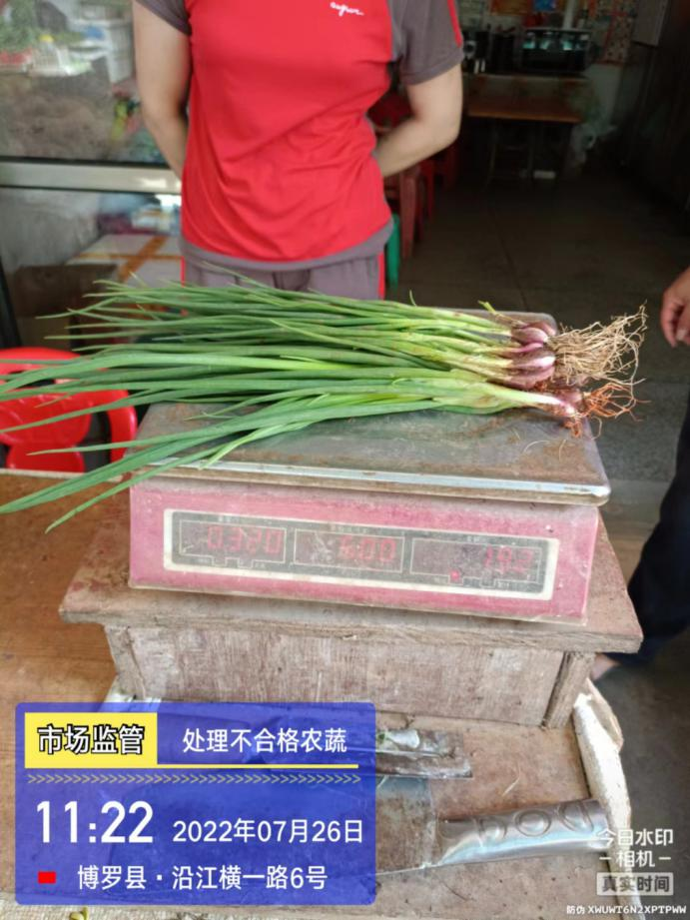

3.销毁样品过程中
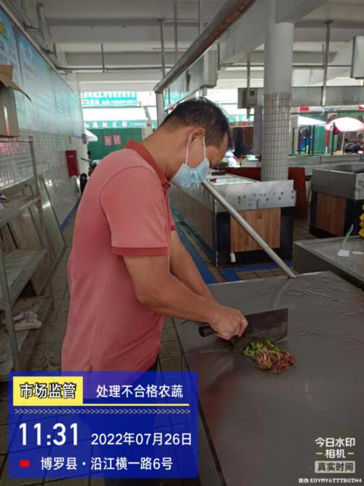
4、销毁样品后垃圾桶
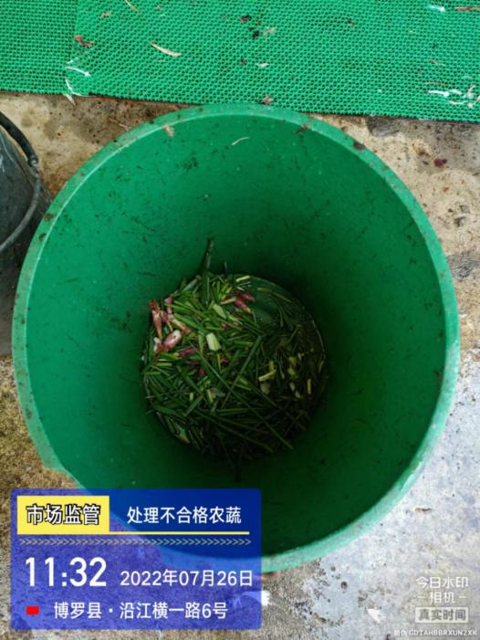

5、档主签名
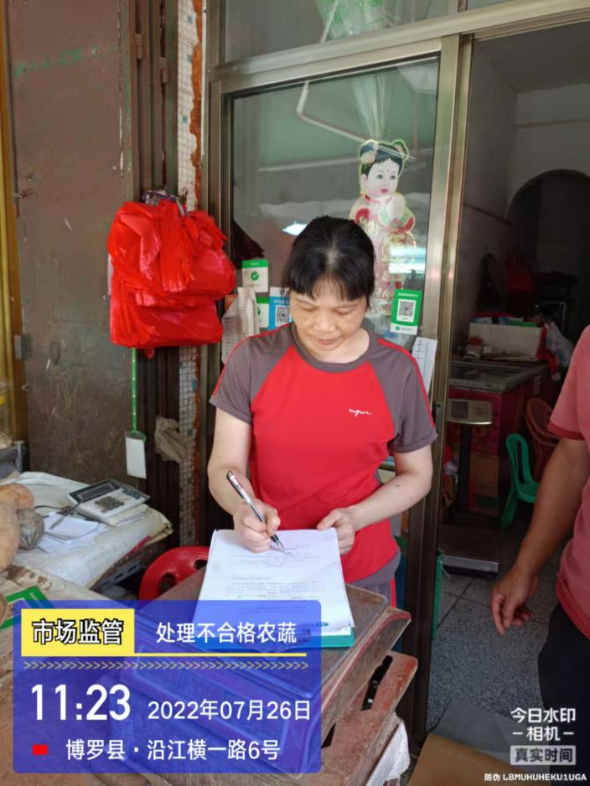

- 市场监督管理部门签名
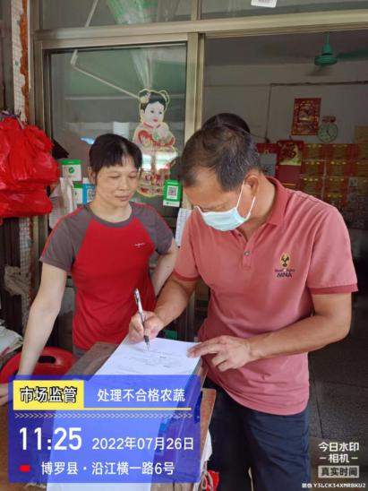
- 不合格销毁登记表
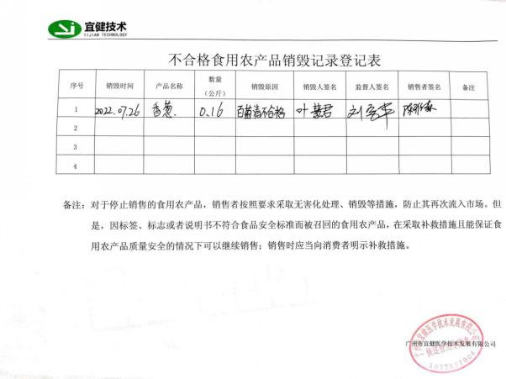
- 不合格告知书
